



**REŠI NALOGE V DZ str. 40, 41, 42**

**REŠITVE**

**DZ str. 40/ 1.naloga**

- kurjenje kresa

- izdelovanje cvetnonedeljskih butaric

**DZ str. 41/ 3.naloga**

a) Škoromatija

b) Za Hrušico in Podgrad

c) Za pustni čas

č) Moški, ki se našemi v poberina, zvončarji, škopit in pepeljuhar.

**DZ str. 41/ 5.naloga**

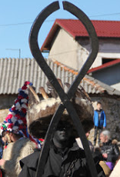 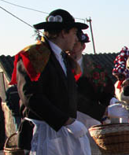 

škopit/kleščar poberin škoromat/zvončar

**DZ str. 41/ 6.naloga**

Poberin s košaro pobira darove.

Pepeljuhar s potresanjem pepela zagotavlja dober pridelek in zdravje.

Škopit s kleščami straši otroke in lovi dekleta.

Zvončar s sajami maže dekleta.

**DZ str. 42/ 7.naloga**

Pravilen odgovor je **b**

**DZ str. 42/ 8.naloga**

pušeljc šopek

običaj navada

povorka sprevod

dekle neporočena mlada ženska

vir podatek o čem

**DZ str. 42/ 9.naloga**

a) DRŽI

b) NE DRŽI

c) DRŽI

č) NE DRŽI

d) DRŽI

e) DRŽI

**DZ str. 42/ 10.naloga**

Da premagajo zlo in odženejo pusta.

**DZ str. 42/ 11. naloga**

času, dogodku